Главное управление культурного наследия Московской области
Адрес: 123592, г. Москва, ул. Кулакова, д. 20, корп. 1, бизнес-центр "Орбита-2", 8-й этаж (напротив кафе «Старбакс», обойти справа), (станция метро "Строгино").
Показать карту
Справки по документам: +7 498 602-19-66 доб.46221, 46216
+7 498 602-19-69 (факс)
Справки по кадровым вопросам: +7 498 602-19-66 доб.46225
E-mail: gukn@mosreg.ru
Сайт: http://gukn.mosreg.ru/
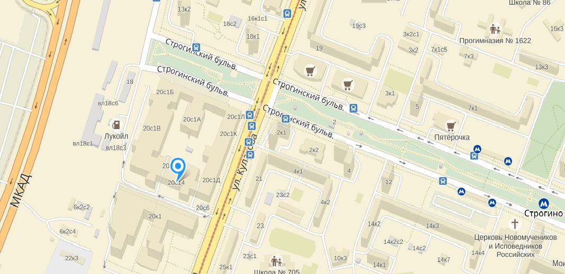

Начальник - Березовская Валерия Валерьевна
Отдел оформления ограничений на объекты культурного наследия
Олиференко Вера Александровна, заведующая отделом в управлении
+7 498 602-19-66 доб.46215
Коноплева Надежда Витальевна, главный инспектор отдела управления и мониторинга объектов культурного наследия
+ 7 498 602-19-66 доб 4611
Отдел организации зон охраны и согласования проектной документации
Новосельский Павел Юрьевич, Заведующий отделом в управлении
+7 498 602-19-66 доб.46214
Отдел государственного учета и регистрации объектов культурного наследия
Банчукова Анна Геннадьевна, заведующая отделом в управлении
+7 498 602-19-66 доб.46202
Отдел организации работ по сохранению и воссозданию объектов культурного наследия
Ибрагимова Людмила Анатольевна, заведующая отделом в управлении
+7 498 602-19-66 доб.46207

